Experiment în lumea reală 2

Controlul forward vs. controlul feedback. Analiză statică

Controlul forward
Cunoaşterea caracteristicii intrare-ieşire a procesului ce trebuie controlat permite, în principiu, controlul procesului cu schema de mai jos. Pornind de la valoarea dorită (referinţa), controlerul calculează din caracteristica intrare-ieşire valoarea necesară a semnalului de control şi o aplică la intrarea procesului. Acest tip de control este numit forward sau cu buclă deschisă.
In prima lucrare experimentală aţi obţinut experimental caracteristica statică a procesului în cazul sistemului de control al temperaturii cu modul Peltier.

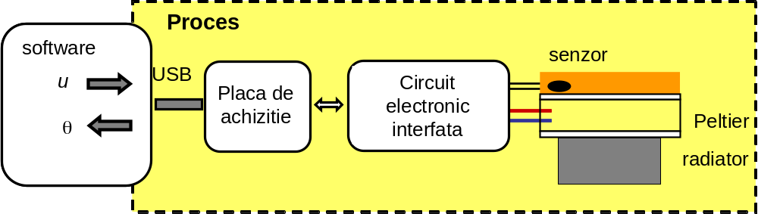

Utilizînd această caracteristică, veţi realiza un control forward al procesului şi îî veţi investiga performanţele „statice”. Conectaţi la circuitul de interfaţă cablurile de la modulul Peltier şi termistor, precum şi cablul de la placa de achiziţie. Alimentaţi circuitul cu tensiune diferenţială +/- 15 V. Conectaţi placa de achiziţie la calculator şi alimentaţi-o. Lansaţi în execuţie programul „Peltier control forward” care are panoul frontal din Fig. .

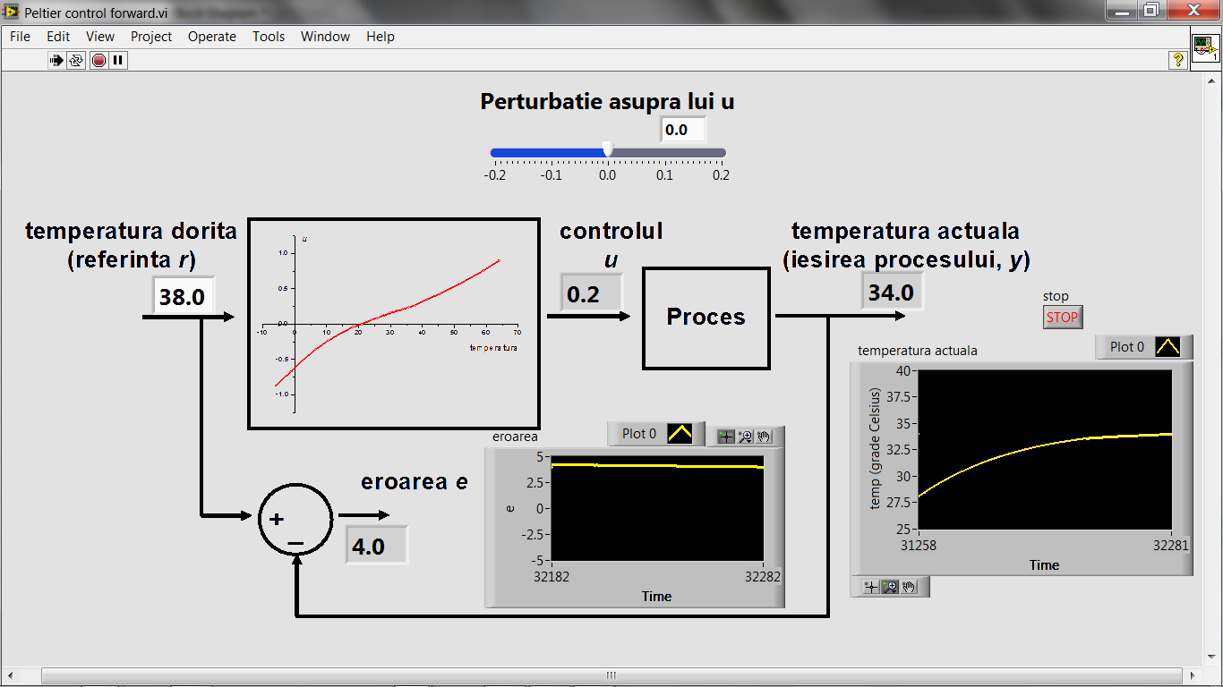
Caracteristica statică a procesului este deja inclusă în program. Deşi nu este necesar la acest tip de control, programul citeşte temperatura actuală indicată de senzor şi o compară cu cea programată afişînd şi eroarea. Există, de asemenea, posibilitatea ca peste valoarea calculată de controler să adăugaţi o perturbaţie externă.
- Precizia de urmărire a valorii programate
Stabiliţi, pe rînd, valorile 10º C, 20º C, 30º C, şi 40º C, aşteptaţi ca temperatura să se stabilizeze şi notaţi-vă pentru fiecare caz eroarea. Reveniţi apoi la valoarea 10º C şi verificaţi dacă obţineţi aceeaşi eroare. Căutaţi o explicaţie.
- Efectul unei perturbaţii în variabila
Din diverse cauze, mărimea de control aplicată la intrarea procesului poate fi afectată de perturbaţii externe. Stabiliţi valoarea programată la 50º C şi aşteptaţi ca temperatura să se stabilizeze. Notaţi temperatura actuală şi eroarea. Aplicaţi, apoi, o perturbaţie de 0,1 asupra lui , aşteptaţi din nou ca temperatura să se stabilizeze.şi notaţi din nou valoarea actuală a temperaturii. Care a fost efectul perturbaţiei ?
- Efectul unei perturbaţii asupra procesului
Condiţiile externe în care se desfăşoară procesul se pot modifica independent. Cu valoarea programată 50º C şi temperatura stabilizată, porniţi ventilatorul de lîngă placa de cupru termostatată. Notaţi efectul asupra temperaturii.
- Efectul modificării procesului însuşi
Pornind din aceeaşi stare iniţială ca la punctul precedent, aşezaţi pe placuţa de cupru termostatată o placă mai mare din acelaşi material. Notaţi efectul asupra temperaturii.

Controlul feedback cu controller proporţional
Diferenţa între valoarea programată şi valoarea actuală a ieşirii procesului poate fi utilizată pentru un control mai eficient (Fig. ). Acest tip de control în care informaţia de la ieşire este adusă la intrare este numit control cu buclă închisă sau feedback. Cel mai simplu tip de controler este unul care înmulţeşte cu o constantă 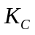eroarea pentru a obţine semnalul de control . Produsul 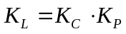, unde 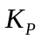 este „amplificarea” procesului 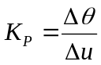, este numit amplificarea buclei şi este esenţial pentru performanţele controlului.
Lansaţi în execuţie programul „Peltier control feedback” care are panoul frontal din Fig.

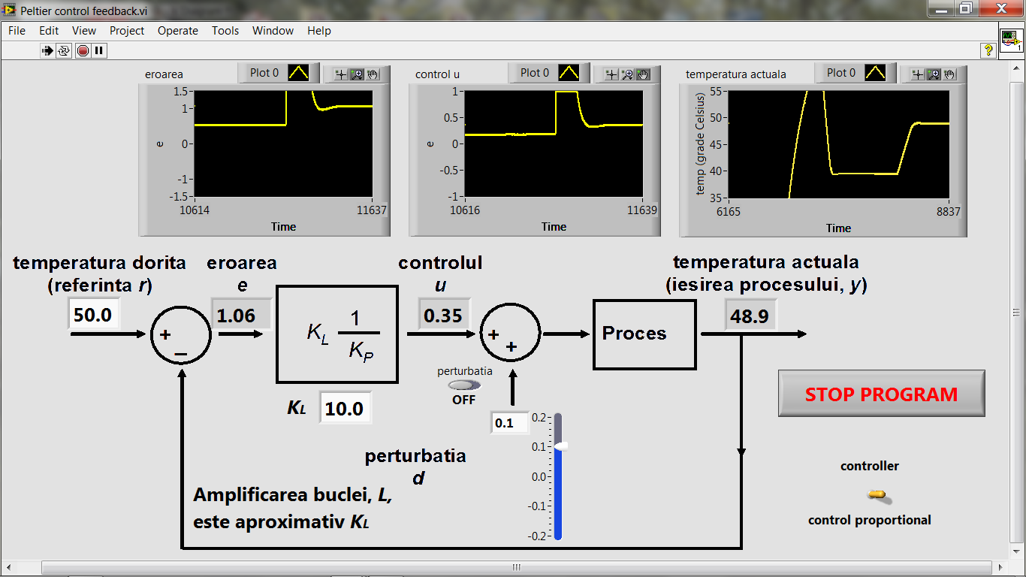

Alegeţi de la comutatorul din dreapta jos cel mai simplu tip de controller, cel proporţional. Programul vă permite să modificaţi amplificarea buclei şi temperatura programată. Incepeţi fiecare dintre punctele următoare cu o valoare 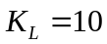.

- Precizia de urmărire a valorii programate
Stabiliţi, pe rînd, valorile 10º C, 20º C, 30º C, 40º C şi 50º C, aşteptaţi ca temperatura să se stabilizeze şi notaţi-vă pentru fiecare caz eroarea. Pentru ultima valoare programată măriţi amplificarea buclei la 20 şi apoi la 40 şi notaţi noile valori ale erorii. Cum depinde eroarea de amplificarea buclei ? Comparaţi eroarea cu 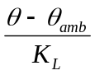. Cum sunt aceste eroriîn comparaţie cu cele obţinute cu controlul forward ?
- Efectul unei perturbaţii în variabila
Stabiliţi valoarea programată la 50º C şi ; aşteptaţi ca temperatura să se stabilizeze. Notaţi temperatura actuală şi eroarea. Aplicaţi, apoi, o perturbaţie de 0,1 asupra lui , aşteptaţi din nou ca temperatura să se stabilizeze.şi notaţi din nou valoarea actuală a temperaturii. Care a fost efectul perturbaţiei ? Creşteţi la 20 şi apoi la 40 amplificarea buclei. Ce se întîmplă cu efectul perturbaţiei ? Comparaţi cu cazul controlului forward.
- Efectul unei perturbaţii asupra procesului
Cu valoarea programată 50º C, şi temperatura stabilizată, porniţi ventilatorul de lîngă placa de cupru termostatată. Notaţi efectul asupra temperaturii. Repetaţi experimentul cu valorile 20 şi 40 pentru amplificarea buclei. Cum se modifică efectul? Comparaţi cu controlul forward.
- Efectul modificării procesului însuşi
Pornind din aceeaşi stare iniţială ca la punctul precedent, aşezaţi pe placuţa de cupru termostatată o placă mai mare din acelaşi material. Notaţi efectul asupra temperaturii. Creşteţi valoarea amplificării pe buclă la 20 şi apoi la 40. Ce se întîmplă cu efectul perturbaţiei? Comparaţi cu controlul forward.

Concluzia generală a experimentelor anterioare este că eroarea de urmărire şi efectul perturbaţiilor se reduc la creşterea amplificării pe buclă,variind invers proporţional cu aceasta. Putem creşte oricît amplificarea pe buclă ? Incercaţi 80, 100, 120, 140 şi vedeţi ce se întîmplă. Ignorarea dinamicii sistemului face ca apariţia oscilaţiilor să nu poată fi explicată.

Controlul feedback cu controller PID
Luarea în consderaţie a dinamicii procesului permite proiectarea unor controllere cu performanţe mult mai bune. Cel mai utilizat tip de controller este cel proporţional-derivativ-integrativ (PID). Un astfel de controller există implementat în programul cu care lucraţi. Schimbaţi starea comutatorului din dreapta jos şi refaceţi măsurătorile de la punctele a) – d) de mai sus.

